查看80端口号 netstat -an|grep 80 或则 Lsof -i:80
Liunx下ab压力测试 ab -n 500 -c 100 （网址）
例： ab -n 500 -c 100 http://manager.dev.com:8088/manager/admin/login
关系型数据库 mysql oracle
非关系型数据库(nosql,缓存)：redis memcache

Git使用
1 建自己的文件夹 mkdir kona020
2 进入kona020
3 vim readme 输入姓名并保存
4 git add .
5 git commit -m 'dir'
6 git pull origin thinkphp5
7git push origin thinkphp5

数据库时间区别
Int 1970~2038年(插入整数，显示整数)
Timestamp(存整数，显示年月日时分秒)
Datetime(底层~存字符串)

Session 在通过PHPSESSIONID文件名辨别用户

$a = '';//true
$b = null;//true
$c=array();//true
$d=0;//true
$f=' ';//false
$e=array(0);//false
$g=false;//true
$h='false';//false
$i='0';//true
$j='000';//false
$h=3;//false
if(empty($j)){
echo 'true';
}else{
echo 'false';
}

$a=null;
dump($a);
dump(isset($a));//false
dump(empty($a));//true

$b=array('a'=>'');
dump(isset($b));//true
dump(empty($b));//false

？？？PHP支持的类型？？？
新增不需要写缓存，修改删缓存。读取的时候写缓存
定时脚本？到框架根目录

php think 查看可执行的命令
crontab -l 查看定时脚本
crontab -e 编辑定时脚本
* * * * * /usr/bin/php /data/release/webserver/php/kona/konaXXX/think51/think Tol

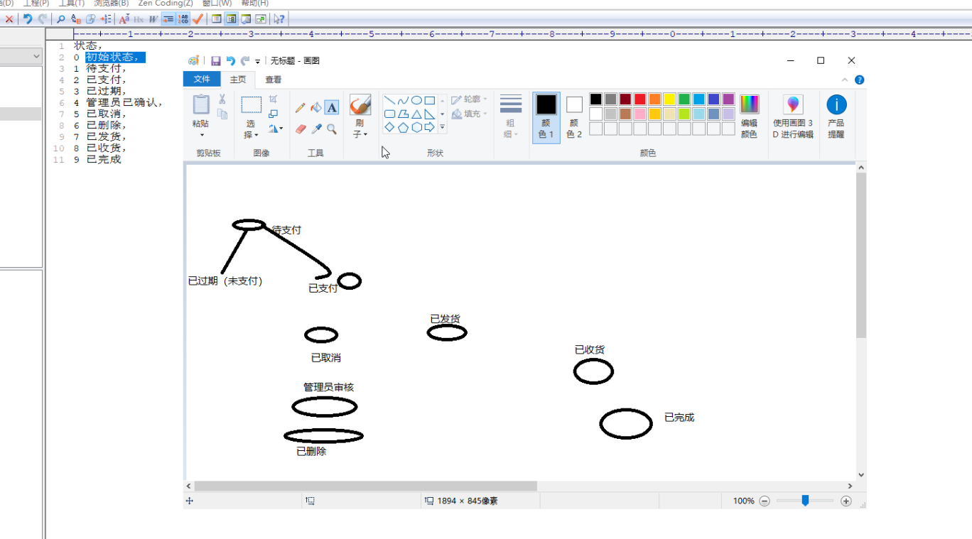
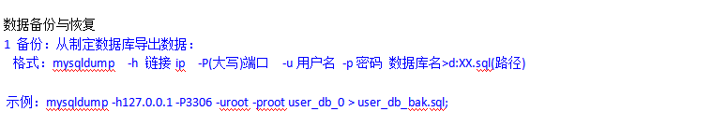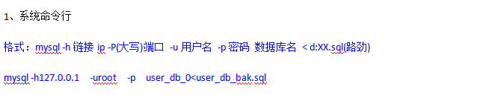
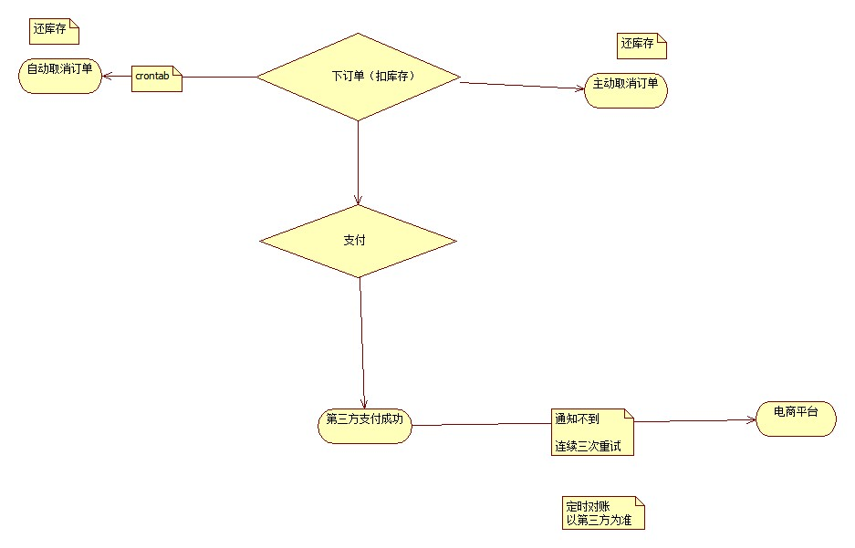
502 网关错误 bad Gateway（nginx 访问PHP代码没有得到相应的数据，返回超时）
503 临时服务器维护、过载 service unavailable （服务重启或启动过程中）
504 服务器超时 service timeout （客户端请求nginx NGINX没有相应，超时）

